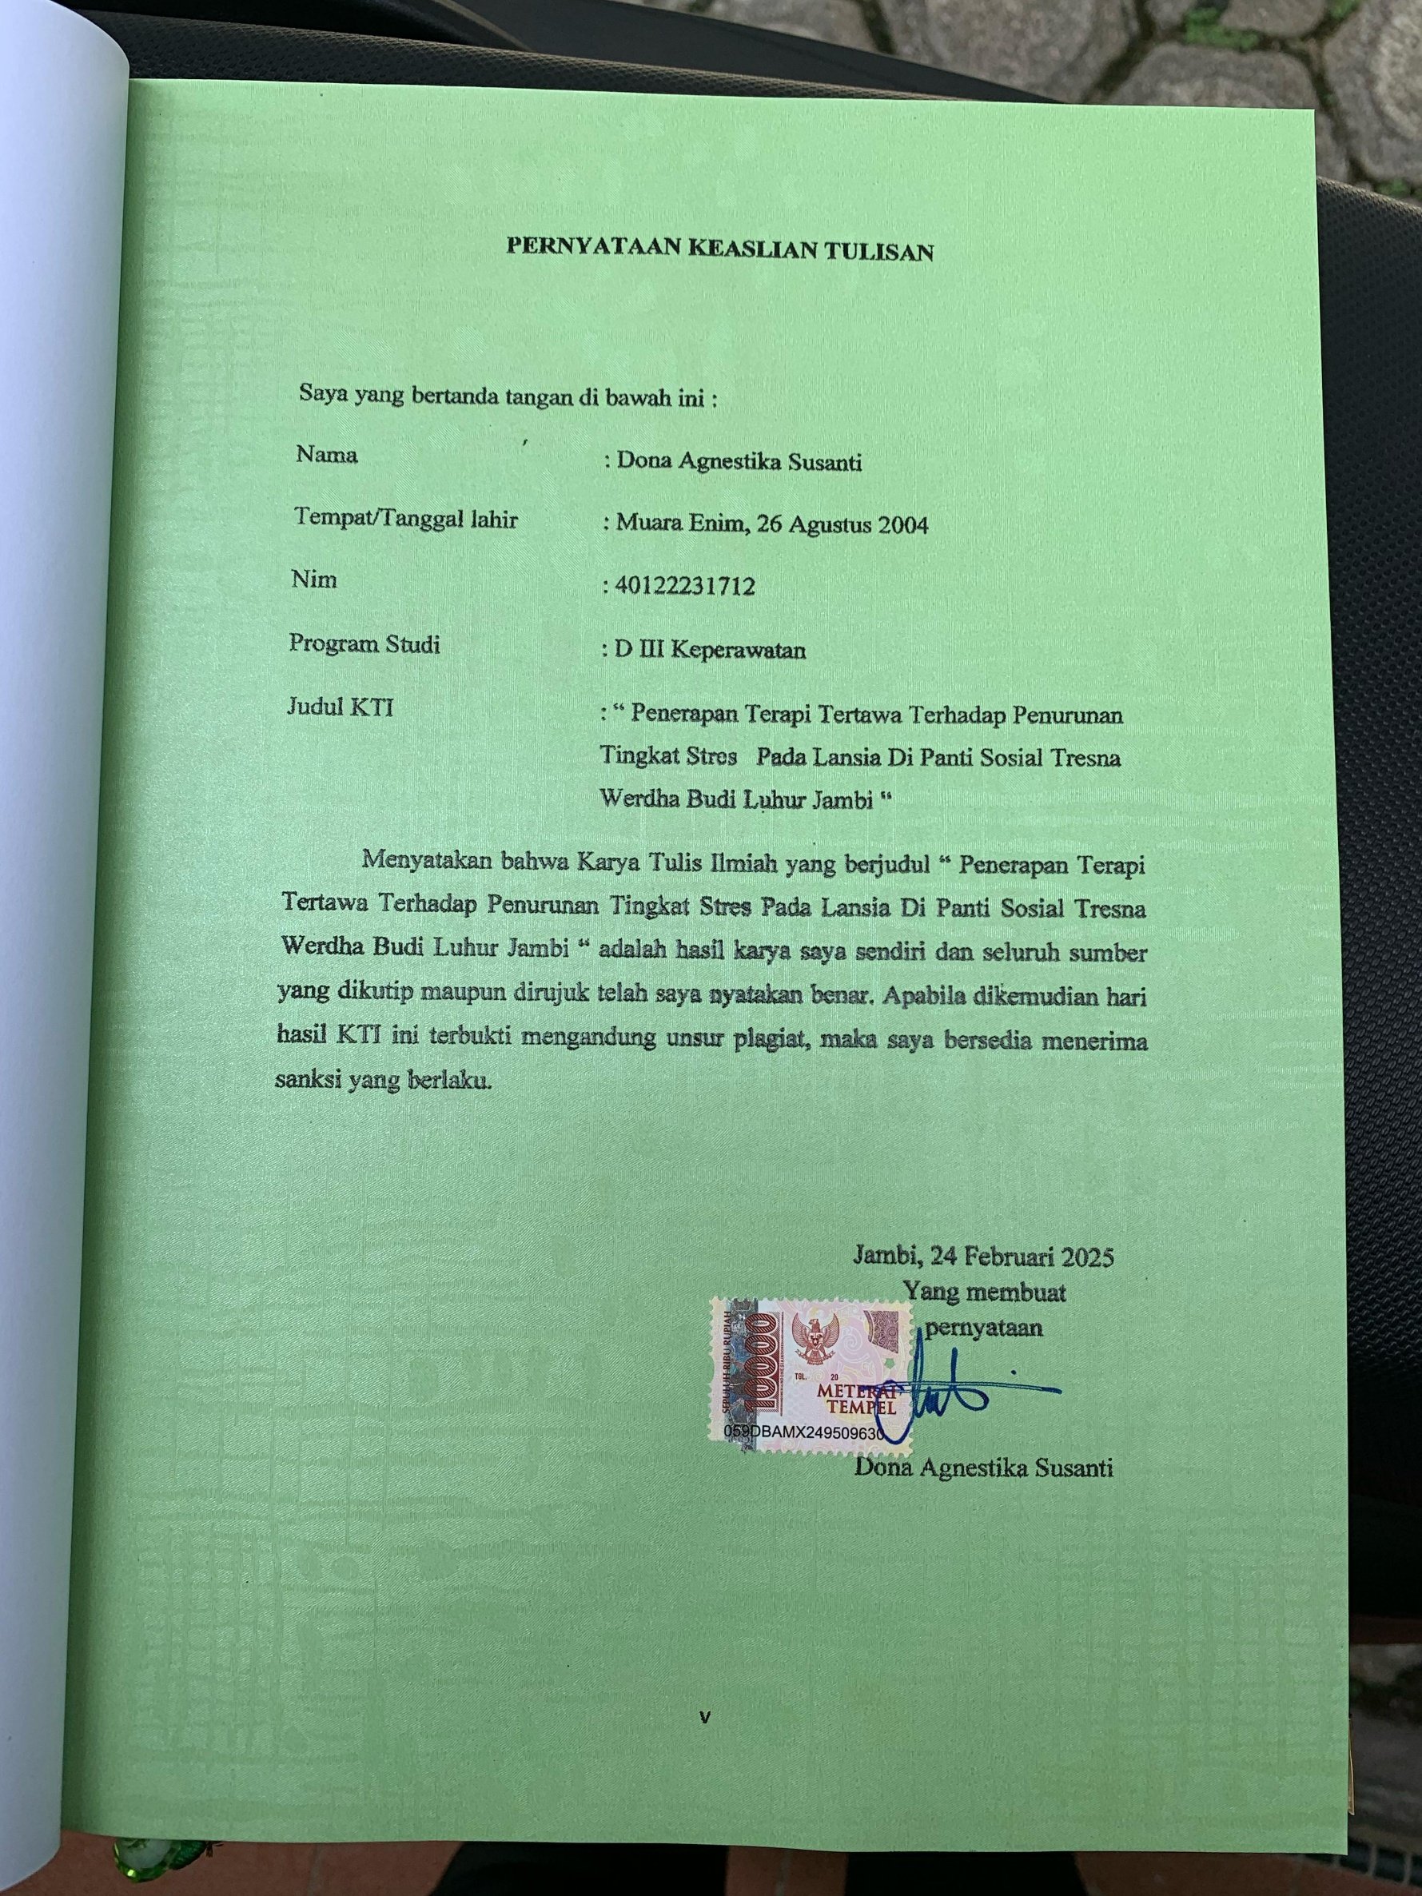

**PERNYATAAN KEASLIAN TULISAN**

Saya yang bertanda tangan di bawah ini :

Nama : Dona Agnestika Susanti

Tempat/Tanggal lahir : Muara Enim, 26 Agustus 2004

Nim : 40122231712

Program Studi : D III Keperawatan

Judul KTI : “ Penerapan Terapi Tertawa Terhadap Penurunan Tingkat Stres Pada Lansia Di Panti Sosial Tresna Werdha Budi Luhur Jambi “

Menyatakan bahwa Karya Tulis Ilmiah yang berjudul “ Penerapan Terapi Tertawa Terhadap Penurunan Tingkat Stres Pada Lansia Di Panti Sosial Tresna Werdha Budi Luhur Jambi “ adalah hasil karya saya sendiri dan seluruh sumber yang dikutip maupun dirujuk telah saya nyatakan benar. Apabila dikemudian hari hasil KTI ini terbukti mengandung unsur plagiat, maka saya bersedia menerima sanksi yang berlaku.

Jambi, 24 Februari 2025

Yang membuat

pernyataan

Dona Agnestika Susanti